FICHE TECHNIQUE site Vynilsold.net

***Head Page Home :***

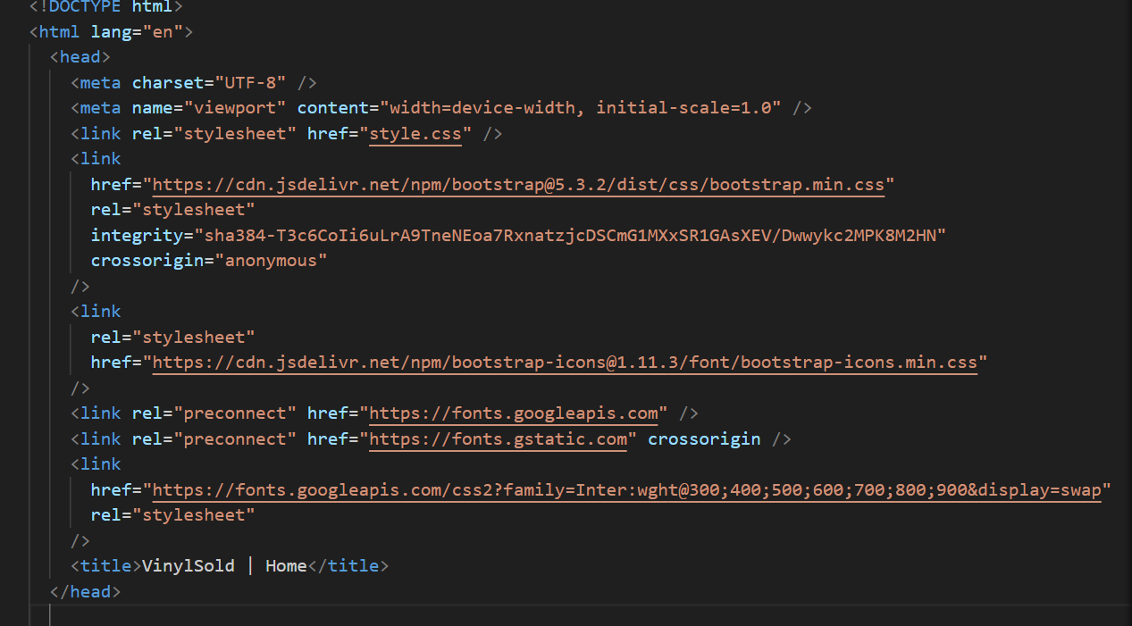

J’ai premièrement ajouter un head avec les caractéristiques suivantes :

J’expliquerai au début toutes les lignes de code pour le head et la navigation, je détaillerai ensuite entièrement le CSS. Je détaillerai à l’écrit à quoi servent les lignes pour chaque section.

1. **<meta charset="UTF-8" />**: Définit l'encodage des caractères de la page comme UTF-8, qui prend en charge une large gamme de caractères internationaux.
2. **<meta name="viewport" content="width=device-width, initial-scale=1.0" />**: Cette balise meta est utilisée pour définir la largeur de la fenêtre d'affichage (viewport) et l'échelle initiale. Elle est importante pour rendre une page Web réactive et adaptative aux différents dispositifs.
3. **<link rel="stylesheet" href="style.css" />**: Lie le fichier CSS externe appelé "style.css" à la page HTML, appliquant ainsi des styles à la structure de la page.
4. **<link href="https://cdn.jsdelivr.net/npm/bootstrap@5.3.2/dist/css/bootstrap.min.css" rel="stylesheet" integrity="sha384-T3c6CoIi6uLrA9TneNEoa7RxnatzjcDSCmG1MXxSR1GAsXEV/Dwwykc2MPK8M2HN" crossorigin="anonymous" />**: Lie le fichier CSS de la bibliothèque Bootstrap à la page HTML depuis un CDN (Content Delivery Network) sécurisé
5. **<link rel="stylesheet" href="https://cdn.jsdelivr.net/npm/bootstrap-icons@1.11.3/font/bootstrap-icons.min.css" />**: Lie le fichier CSS des icônes Bootstrap depuis un CDN.
6. **<link rel="preconnect" href="https://fonts.googleapis.com" />** et **<link rel="preconnect" href="https://fonts.gstatic.com" crossorigin />**: Crée une connexion préalable (preconnect) aux domaines de Google Fonts, permettant un chargement plus rapide des polices.
7. **<link href="https://fonts.googleapis.com/css2?family=Inter:wght@300;400;500;600;700;800;900&display=swap" rel="stylesheet" />**: Lie le fichier CSS de la police Google Fonts "Inter" à la page HTML.
8. **<title>VinylSold | Home</title>**: Définit le titre de la page qui apparaîtra dans l'onglet du navigateur. Dans cet exemple, le titre est "VinylSold | Home"

**Header**

**Body**

**<body class="bg-black text-white">**: Définit les styles de fond et de texte pour l'ensemble du corps de la page. Dans cet exemple, le fond est noir (**bg-black**) et le texte est blanc (**text-white**).

1. **<nav class="navbar navbar-expand-lg">**: Définit une barre de navigation Bootstrap. La classe **navbar-expand-lg** indique que la barre de navigation sera réduite sur les écrans de petite taille.
2. **<div class="container-fluid flex-column justify-content-between justify-content-start">**: Un conteneur fluide (bootstrap) qui organise le contenu en colonnes. La classe **flex-column** spécifie que les enfants du conteneur seront alignés en colonne. Les classes **justify-content-between** et **justify-content-start** contrôlent l'alignement vertical des éléments enfants.
3. **<a class="navbar-brand text-center" href="#"><img src="images/logo.avif" alt="images" class="w-50" /></a>**: C'est le logo de la barre de navigation. La classe **navbar-brand** est utilisée pour le logo, et la classe **text-center** centre le texte (au cas où il y en aurait). L'image du logo est spécifiée avec l'élément **<img>**.
4. **<div class="collaps navbar-collaps" id="navbarSupportedContent">**: C'est la partie collapsible de la barre de navigation. La classe **navbar-collaps** indique qu’il s'agit d'une section qui peut être réduite. L'identifiant **navbarSupportedContent** est utilisé pour la gestion du collapse.
5. **<ul class="navbar-nav d-flex justify-content-center flex-row me-auto mb-2 mb-lg-0 fw-bold text-black">**: C'est une liste non ordonnée (**<ul>**) qui contient les éléments de la barre de navigation. Les classes utilisées sont pour le style de la barre de navigation Bootstrap. **d-flex** indique que les éléments enfants seront affichés en tant que flexbox. **justify-content-center** centre les éléments horizontalement. **flex-row** spécifie que les éléments seront alignés en ligne. **me-auto** signifie que la marge à droite doit être automatiquement ajustée. **mb-2 mb-lg-0** sont des marges inférieures Bootstrap. **fw-bold** indique que le texte sera en gras, et **text-black** spécifie que la couleur du texte est noire.
6. **<li class="nav-item mx-4 fs-6">**: Chaque élément de la barre de navigation est enveloppé dans une balise **<li>** (élément de liste). Les classes indiquent le style de l'élément. **mx-4** ajoute une marge horizontale de 4 unités. **fs-6** spécifie la taille de la police.
7. **<a class="nav-link active" aria-current="page" href="Landing-Page.html">Home</a>**: Chaque lien dans la barre de navigation est une ancre (**<a>**) avec la classe **nav-link**. La classe **active** indique que le lien pointe vers la page actuellement affichée. L'attribut **aria-current="page"** est utilisé pour indiquer l'état actuel du lien. Le texte du lien est "Home" et le lien pointe vers "Landing-Page.html".
8. Les éléments suivants (**<li>** et **<a>**) représentent les liens pour les pages "Blog" et "Gallery", avec des propriétés similaires pour le style.

Fin de la première section ( navigation )

***Deuxième section header :***

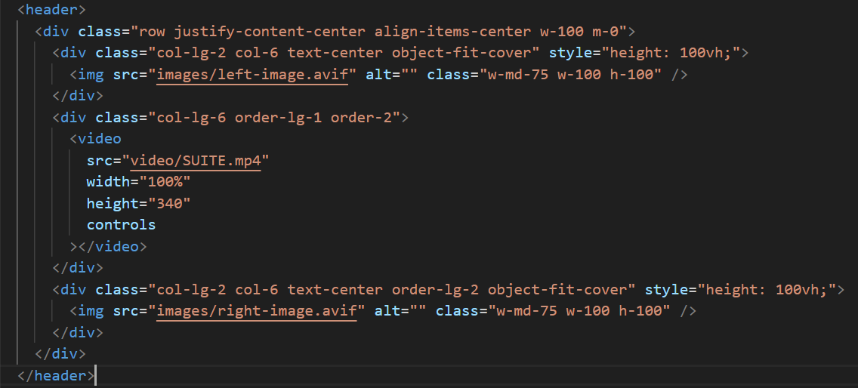

Ce code HTML crée une section d'en-tête avec une disposition en trois colonnes. Les colonnes contiennent une image à gauche, une vidéo au centre, et une autre image à droite. La mise en page est centrée horizontalement et utilise Bootstrap pour s'adapter aux différents écrans. Les images et la vidéo sont stylisées pour occuper 100% de la hauteur de la vue. La deuxième colonne est réorganisée sur des écrans larges.

<section id="VinylSold">

      <div

        class="row justify-content-center align-items-center w-100 px-3 px-md-0"

      >

        <div class="col-lg-4">

          <h1>VinylSold</h1>

          <h4 class="my-5 fw-bold">

            Bienvenue sur notre plateforme d'e-commerce dédiée aux passionnés de

            musique et aux amoureux du vinyle.

          </h4>

          <h4 class="my-5 fw-bold">

            Plongez dans l'univers captivant du vinyle et trouvez votre perle

            rare.

          </h4>

          <h4 class="my-5 fw-bold">

            Nous sommes fiers de vous proposer une sélection unique de vinyles

            authentiques et limités d'artistes emblématiques.

          </h4>

        </div>

        <div class="col-lg-6">

          <img src="images/VinylSold.avif" class="w-100" alt="" />

        </div>

      </div>

    </section>

Ce code HTML crée une section nommée "VinylSold" avec deux colonnes. La première colonne (col-lg-4) contient des titres informatifs et la deuxième colonne (col-lg-6) affiche une image représentative. L'ensemble est centré horizontalement avec une marge ajustée sur les écrans larges.

***Section Produit :***

 <section id="product" class="my-5 py-5">

      <div class="row justify-content-center align-items-end w-100 m-0">

        <div class="col-lg-2 col-md-4 my-3 px-3 px-lg-2">

          <div class="product">

            <a class="text-decoration-none text-white text-center">

              <img src="images/product-1.avif" alt="image" class="w-100" />

              <h3 class="fw-bold my-2">

                Travis Scott - UTOPIA / Alternative 2

              </h3>

              <p>€79.00</p>

              <button

                class="bg-white text-black px-3 py-2 d-block mx-auto rounded"

              >

                Ajoutez au panier

              </button>

            </a>

          </div>

        </div>

        <div class="col-lg-2 col-md-4 my-3 px-3 px-lg-2">

          <div class="product">

            <a class="text-decoration-none text-white text-center">

              <img src="images/product-2.avif" alt="image" class="w-100" />

              <h3 class="fw-bold my-2">

                Travis Scott - UTOPIA / Alternative 2

              </h3>

              <p>€79.00</p>

              <button

                class="bg-white text-black px-3 py-2 d-block mx-auto rounded"

              >

                Ajoutez au panier

              </button>

            </a>

          </div>

        </div>

        <div class="col-lg-2 col-md-4 my-3 px-3 px-lg-2">

          <div class="product">

            <a class="text-decoration-none text-white text-center">

              <img src="images/product-3.avif" alt="image" class="w-100" />

              <h3 class="fw-bold my-2">

                Westside Gunn - And Then You Pray For Me

              </h3>

              <p>€420.00</p>

              <button

                class="bg-white text-black px-3 py-2 d-block mx-auto rounded"

              >

               Ajoutez au panier

              </button>

            </a>

          </div>

        </div>

        <div class="col-lg-2 col-md-4 my-3 px-3 px-lg-2">

          <div class="product">

            <a class="text-decoration-none text-white text-center">

              <img src="images/product-4.avif" alt="image" class="w-100" />

              <h3 class="fw-bold my-2">Khali – HE DON’T LOOK LIKE ME EITHER</h3>

              <p>€200.00</p>

              <button

                class="bg-white text-black px-3 py-2 d-block mx-auto rounded"

              >

               Ajoutez au panier

              </button>

            </a>

          </div>

        </div>

        <div class="col-lg-2 col-md-4 my-3 px-3 px-lg-2">

          <div class="product">

            <a class="text-decoration-none text-white text-center">

              <img src="images/product-5.avif" alt="image" class="w-100" />

              <h3 class="fw-bold my-2">UTOPIA / Special Edition</h3>

              <p>€2000.00</p>

              <button

                class="bg-white text-black px-3 py-2 d-block mx-auto rounded"

              >

               Ajoutez au panier

              </button>

            </a>

          </div>

        </div>

      </div>

    </section>

Ce code HTML représente une section "product" avec une grille de produits. Chaque colonne de la grille (col-lg-2) contient une carte de produit avec une image, un titre, un prix et un bouton "Ajoutez au panier". Les produits sont centrés horizontalement et espacés verticalement. La section a une marge et un remplissage, et elle est identifiée par un ID "product".

***Nouvelle section : Remboursement et livraison***

<section>

      <div class="row justify-content-center w-100 m-0">

        <div class="col-lg-5 px-3 px-lg-0 p-0">

          <img src="images/after-sale.avif" alt="image" class="w-100 h-75" />

        </div>

        <div class="col-lg-5 px-3 px-lg-0 p-0">

          <img src="images/after-sale-2.avif" alt="" class="w-100 h-75" />

        </div>

        <div class="col-lg-5 px-3 px-lg-0 text-center">

          <h1 class="fw-bold">Livraison</h1>

          <h5 class="my-4 fw-light">Gratuit en France et en Belgique</h5>

          <h5 class="my-4 fw-light">Seulement 5 euros en Europe</h5>

          <h5 class="my-4 fw-light">

            Rapide et qualitatif

          </h5>

        </div>

        <div class="col-lg-5 px-3 px-lg-0 text-center">

          <h1 class="fw-bold mb-5">Service après-vente</h1>

          <h5 class="my-4 fw-light">Pas de retour accepté</h5>

          <h5 class="my-4 fw-light">

            Remboursement sous certaines conditions

          </h5>

        </div>

      </div>

    </section>

Ce code HTML représente une section avec une disposition en grille. Chaque paire de colonnes (col-lg-5) contient une image et des informations associées. La largeur complète du conteneur est utilisé w-100, m-0 pour supprimer les marges.

***Section avis client :***

<section id="review" style="margin: 100px 0px">

      <h2 class="text-center my-4">Avis Client</h2>

      <div

        class="row justify-content-center align-items-stretch  gap-2 w-100 m-0 px-3"

      >

        <div class="col-lg-5 text-black" style="background-color: #ff0000">

          <div class="review text-center my-md-4 my-2">

            <i class="bi bi-star-fill"></i>

            <i class="bi bi-star-fill"></i>

            <i class="bi bi-star-fill"></i>

            <i class="bi bi-star-fill"></i>

            <i class="bi bi-star-fill"></i>

          </div>

          <h6 class="text-center p-md-4 p-3 pt-1">

            J'ai acheté plusieurs vinyles de collection chez VinylSold et je suis très satisfait de la qualité et de l'authenticité des produits.

            très satisfait de la qualité et de l'authenticité des produits.

            Le service client est également excellent.

          </h6>

        </div>

        <div class="col-lg-5 text-black" style="background-color: #ff0000">

          <div class="review text-center my-md-4 my-2">

            <i class="bi bi-star-fill"></i>

            <i class="bi bi-star-fill"></i>

            <i class="bi bi-star-fill"></i>

            <i class="bi bi-star-fill"></i>

            <i class="bi bi-star-fill"></i>

          </div>

          <h6 class="text-center p-md-4 p-3 pt-1">

            J'ai récemment découvert le site de vente de vinyles, et mon expérience a été absolument fantastique. La sélection de vinyles est impressionnante, avec une variété qui couvre un large éventail d'artistes et de genres musicaux. Que vous soyez passionné de classiques intemporels ou à la recherche des dernières nouveautés, ce site a de quoi satisfaire tous les goûts.

          </h6>

        </div>

      </div>

    </section>

Ce code HTML crée une section "review" avec deux avis clients. Chaque avis est affiché dans une colonne rouge avec une évaluation de cinq étoiles et un commentaire. La section a une marge de 100 pixels en haut et en bas. On utilise des divisions avec classe Bootstrap.

Ce code HTML représente un pied de page (footer) avec les éléments suivants :

**Titre Abonnez-vous :** Un titre centré avec une police en gras et une marge intérieure.

**Champ de saisie et bouton d'abonnement :** Un champ de saisie pour l'adresse e-mail et un bouton "Abonnez-vous" avec un style spécifique.

**Informations de contact et icônes sociales :** Une section contenant une adresse e-mail, des icônes sociales (Instagram et Twitter) et une adresse postale.

L'ensemble du pied de page a un style cohérent avec des arrière-plans, des marges et des styles de texte spécifiques.

Ajout d’un script bootstrap :

<script

      src="https://cdn.jsdelivr.net/npm/bootstrap@5.3.2/dist/js/bootstrap.bundle.min.js"

      integrity="sha384-C6RzsynM9kWDrMNeT87bh95OGNyZPhcTNXj1NW7RuBCsyN/o0jlpcV8Qyq46cDfL"

      crossorigin="anonymous"

    ></script>

Ce script est essentiellement utilisé pour inclure les fonctionnalités de Bootstrap (comme les composants interactifs et les fonctionnalités de mise en page) dans la page web.

Fin de la home page

***Page blog :***

Je récupère le même header,

<!DOCTYPE html>

<html lang="en">

    <head>

      <meta charset="UTF-8" />

      <meta name="viewport" content="width=device-width, initial-scale=1.0" />

      <link rel="stylesheet" href="style.css" />

      <link

        href="https://cdn.jsdelivr.net/npm/bootstrap@5.3.2/dist/css/bootstrap.min.css"

        rel="stylesheet"

        integrity="sha384-T3c6CoIi6uLrA9TneNEoa7RxnatzjcDSCmG1MXxSR1GAsXEV/Dwwykc2MPK8M2HN"

        crossorigin="anonymous"

      />

      <link

        rel="stylesheet"

        href="https://cdn.jsdelivr.net/npm/bootstrap-icons@1.11.3/font/bootstrap-icons.min.css"

      />

      <link rel="preconnect" href="https://fonts.googleapis.com" />

      <link rel="preconnect" href="https://fonts.gstatic.com" crossorigin />

      <link

        href="https://fonts.googleapis.com/css2?family=Inter:wght@300;400;500;600;700;800;900&display=swap"

        rel="stylesheet"

      />

      <title>VinylSold | Blog</title>

    </head>

  </head>

  <body class="bg-black text-white">

    <nav class="navbar navbar-expand-lg">

      <div

        class="container-fluid flex-column justify-content-between justify-content-start"

      >

        <a class="navbar-brand text-center" href="#"

          ><img src="images/logo.avif" alt="images" class="w-50"

        /></a>

        <div class="collaps navbar-collaps" id="navbarSupportedContent">

          <ul

            class="navbar-nav d-flex justify-content-center flex-row me-auto mb-2 mb-lg-0 fw-bold text-black"

          >

            <li class="nav-item mx-4 fs-6">

              <a

                class="nav-link "

                aria-current="page"

                href="Landing-Page.html"

                >Home</a

              >

            </li>

            <li class="nav-item mx-4 fs-6">

              <a class="nav-link active" href="Blog.html">Blog</a>

            </li>

            <li class="nav-item mx-4 fs-6">

              <a class="nav-link" href="Gallery.html">Gallery</a>

            </li>

          </ul>

        </div>

      </div>

    </nav>

En résumé, c'est une structure de page avec une barre de navigation stylisée et des liens vers des bibliothèques externes pour le style et les icônes. Comme avant on récupère via la bibliothèque bootsrap des logos et icones avec une police google.

On crée aussi une barre de navigation bootstrap, la page va s’adapter selon la taille de l’écran.

***Section Blog :***

<div class="Blog my-3 px-lg-5 px-lg-1 m-lg-5 p-5">

      <div class="row">

        <div class="col-lg-5 col-md-8 col-12">

            <a class="text-decoration-none text-white">

              <img

                src="images/Blog.avif"

                alt="image"

                class="w-100"

                style="height: 300px !important"

              />

              <h3 class="fw-bold my-2">Travis Scott - UTOPIA</h3>

              <p>Travis Scott - UTOPIA</p>

              <p>8/1/2023</p>

            </a>

          <!-- </div> -->

        </div>

      </div>

    </div>

    <footer>

      <h2 class="text-center fw-bold py-5">Subscribe newsletter</h2>

      <input

        type="text"

        class="bg-black border-0 rounded-1 fs-6 d-block mx-auto px-4 py-3 w-50"

        style="width: 35%"

        placeholder="Enter your Email"

      />

      <button

        class="bg-black text-white px-5 py-2 border-0 rounded-1 fs-6 d-block mx-auto my-5 mb-0"

      >

        Subscribe

      </button>

      <div

        class="contact text-white d-md-flex py-5 text-center align-items-center justify-content-between pb-md-5"

      >

        <h5>vinylsold@proton.me</h5>

        <span>

          <i class="bi bi-instagram fs-5 mx-3"></i>

          <i class="bi bi-twitter fs-5 mx-3"></i>

        </span>

        <h5>26 Rue du Simplon, 75018 PARIS</h5>

      </div>

    </footer>

  </body>

</html>

Ce code HTML représente une section "Blog" avec une image, un titre, une description, et une date. Le pied de page contient un formulaire d'abonnement à la newsletter et des informations de contact. On retrouve des éléments en colonnes, on utilise des marges spécifiques.

On voit aussi que j’ai utilisé le même footer que pour la 1ère page.

***Page gallery :***

<!DOCTYPE html>

<html lang="en">

  <head>

    <meta charset="UTF-8" />

    <meta name="viewport" content="width=device-width, initial-scale=1.0" />

    <link rel="stylesheet" href="style.css" />

    <link

      href="https://cdn.jsdelivr.net/npm/bootstrap@5.3.2/dist/css/bootstrap.min.css"

      rel="stylesheet"

      integrity="sha384-T3c6CoIi6uLrA9TneNEoa7RxnatzjcDSCmG1MXxSR1GAsXEV/Dwwykc2MPK8M2HN"

      crossorigin="anonymous"

    />

    <link

      rel="stylesheet"

      href="https://cdn.jsdelivr.net/npm/bootstrap-icons@1.11.3/font/bootstrap-icons.min.css"

    />

    <link rel="preconnect" href="https://fonts.googleapis.com" />

    <link rel="preconnect" href="https://fonts.gstatic.com" crossorigin />

    <link

      href="https://fonts.googleapis.com/css2?family=Inter:wght@300;400;500;600;700;800;900&display=swap"

      rel="stylesheet"

    />

    <title>VinylSold | Gallery</title>

  </head>

  <body class="bg-black text-white">

    <nav class="navbar navbar-expand-lg">

      <div

        class="container-fluid flex-column justify-content-between justify-content-start"

      >

        <a class="navbar-brand text-center" href="#"

          ><img src="images/logo.avif" alt="images" class="w-50"

<!DOCTYPE html>

<html lang="en">

  <head>

    <meta charset="UTF-8" />

    <meta name="viewport" content="width=device-width, initial-scale=1.0" />

    <link rel="stylesheet" href="style.css" />

    <link

      href="https://cdn.jsdelivr.net/npm/bootstrap@5.3.2/dist/css/bootstrap.min.css"

      rel="stylesheet"

      integrity="sha384-T3c6CoIi6uLrA9TneNEoa7RxnatzjcDSCmG1MXxSR1GAsXEV/Dwwykc2MPK8M2HN"

      crossorigin="anonymous"

    />

    <link

      rel="stylesheet"

      href="https://cdn.jsdelivr.net/npm/bootstrap-icons@1.11.3/font/bootstrap-icons.min.css"

    />

    <link rel="preconnect" href="https://fonts.googleapis.com" />

    <link rel="preconnect" href="https://fonts.gstatic.com" crossorigin />

    <link

      href="https://fonts.googleapis.com/css2?family=Inter:wght@300;400;500;600;700;800;900&display=swap"

      rel="stylesheet"

    />

    <title>VinylSold | Gallery</title>

  </head>

  <body class="bg-black text-white">

    <nav class="navbar navbar-expand-lg">

      <div

        class="container-fluid flex-column justify-content-between justify-content-start"

      >

        <a class="navbar-brand text-center" href="#"

          ><img src="images/logo.avif" alt="images" class="w-50"

        /></a>

        <div class="collaps navbar-collaps" id="navbarSupportedContent">

          <ul

            class="navbar-nav d-flex justify-content-center flex-row me-auto mb-2 mb-lg-0 fw-bold text-black"

          >

            <li class="nav-item mx-4 fs-6">

              <a

                class="nav-link"

                aria-current="page"

                href="Landing-Page.html"

                >Home</a

              >

            </li>

            <li class="nav-item mx-4 fs-6">

              <a class="nav-link " href="Blog.html">Blog</a>

            </li>

            <li class="nav-item mx-4 fs-6">

              <a class="nav-link active" href="Gallery.html">Gallery</a>

            </li>

          </ul>

        </div>

      </div>

    </nav>

Comme pour les deux premières pages on lie une bibliothèque bootstrap, on fait la même structure HTML, on récupère ensuite la balise de navigation et on la relie à nos 2 pages précédentes .

***Section Image :***

<div class="row justify-content-center text-center w-100 mt-5 m-0 px-md-5 px-2">

      <div class="col-md-6">

        <img src="images/gallery1.avif" class="w-100 " alt="" />

      </div>

      <div class="col-md-6">

        <img src="images/gallery-2.avif" class="w-100 h-50 my-4 my-md-0" alt="images" />

        <img src="images/gallery-3.avif" class="w-100 h-50" alt="images" />

      </div>

      <div class="col-md-12 my-5">

        <img src="images/gallery-4.avif" class="w-100" alt="images" />

      </div>

    </div>

En résumé, c'est une disposition en grille de trois images, avec différentes configurations de colonnes pour chaque image.

Je vais détailler le code pour ces images :

* **<div class="col-md-6">** : Colonne de taille moyenne pour la première image.
* **<img src="images/gallery1.avif" class="w-100 " alt="" />** : Image à largeur maximale.
* **<div class="col-md-6">** : Deuxième colonne de taille moyenne pour deux images.
* **<img src="images/gallery-2.avif" class="w-100 h-50 my-4 my-md-0" alt="images" />** : Image avec largeur maximale et hauteur de 50%, avec des marges spécifiques.
* **<img src="images/gallery-3.avif" class="w-100 h-50" alt="images" />** : Deuxième image avec les mêmes spécifications.
* **<div class="col-md-12 my-5">** : Colonne de largeur maximale pour une troisième image.
* **<img src="images/gallery-4.avif" class="w-100" alt="images" />** : Image à largeur maximale.
* <footer>
* <h2 class="text-center fw-bold py-5">Subscribe newsletter</h2>
* <input
* type="text"
* class="bg-black border-0 rounded-1 fs-6 d-block mx-auto px-4 py-3 w-50"
* style="width: 35%"
* placeholder="Enter your Email"
* />
* <button
* class="bg-black text-white px-5 py-2 border-0 rounded-1 fs-6 d-block mx-auto my-5 mb-0"
* >
* Subscribe
* </button>
* <div
* class="contact text-white d-md-flex py-5 text-center align-items-center justify-content-between pb-md-5"
* >
* <h5>vinylsold@proton.me</h5>
* <span>
* <i class="bi bi-instagram fs-5 mx-3"></i>
* <i class="bi bi-twitter fs-5 mx-3"></i>
* </span>
* <h5>26 Rue du Simplon, 75018 PARIS</h5>
* </div>
* </footer>

Je récupère ensuite le même footer que pour les deux autres pages

CSS :

1. **{ font-family: "Inter", sans-serif; }**: Applique la police "Inter" à tous les éléments de la page.
2. **nav { background-color: #ff0000 !important; }**: Définit la couleur de fond de la barre de navigation en rouge (#ff0000) avec la règle **!important** pour donner la priorité à cette couleur.
3. **nav .active { color: white !important; position: relative; }**: Change la couleur du texte des liens de navigation actifs en blanc avec la règle **!important**. Ajoute également une position relative à ces liens.
4. **nav .active::after { content: ''; width: 100%; height: 2px; border-radius: 10px; background-color: white; position: absolute; bottom: 5px; left: 0px; }**: Ajoute une ligne de décoration sous les liens de navigation actifs. La ligne est blanche, a une hauteur de 2 pixels et est positionnée relativement au lien actif.
5. **#VinylSold { margin: 50px 0px; }**: Ajoute une marge de 50 pixels en haut et en bas à l'élément avec l'ID "VinylSold".
6. **#VinylSold h1 { font-size: 60px; font-weight: 700; }**: Applique une taille de police de 60 pixels et une graisse de 700 au titre de niveau 1 (h1) à l'intérieur de l'élément avec l'ID "VinylSold".
7. **#product { padding: 100px 0px !important; }**: Ajoute un remplissage de 100 pixels en haut et en bas à l'élément avec l'ID "product", avec la règle **!important**.
8. **#product .product button:hover { background-color: black !important; color: white !important; border: 0px; transition: all 0.5s; }**: Modifie le style des boutons à l'intérieur de l'élément avec l'ID "product" au survol. Le fond devient noir, le texte blanc, et la transition prend 0,5 seconde.
9. **#review { margin: 100px 0px; }**: Ajoute une marge de 100 pixels en haut et en bas à l'élément avec l'ID "review".
10. **footer { background-color: #FF0000; }**: Définit la couleur de fond du pied de page en rouge (#FF0000).
11. **footer .contact { padding: 80px 100px; }**: Ajoute un remplissage de 80 pixels en haut et en bas et 100 pixels à gauche et à droite à l'élément avec la classe "contact" à l'intérieur du pied de page.
12. **@media screen and (max-width: 860px) { footer .contact { padding: 10px 20px; } }**: Pour les écrans dont la largeur est maximale de 860 pixels, réduit le remplissage de l'élément avec la classe "contact" à l'intérieur du pied de page.

Haut du formulaire